令和７年度地域活動指導員・子どもの体験活動研修会
～令和7年度未来子どもチャレンジ子ども体験プランナー養成講座（特別講座）～
参加申込書
６月２０日（金）までに右記二次元コードからお申し込みいただくか、
二次元コード

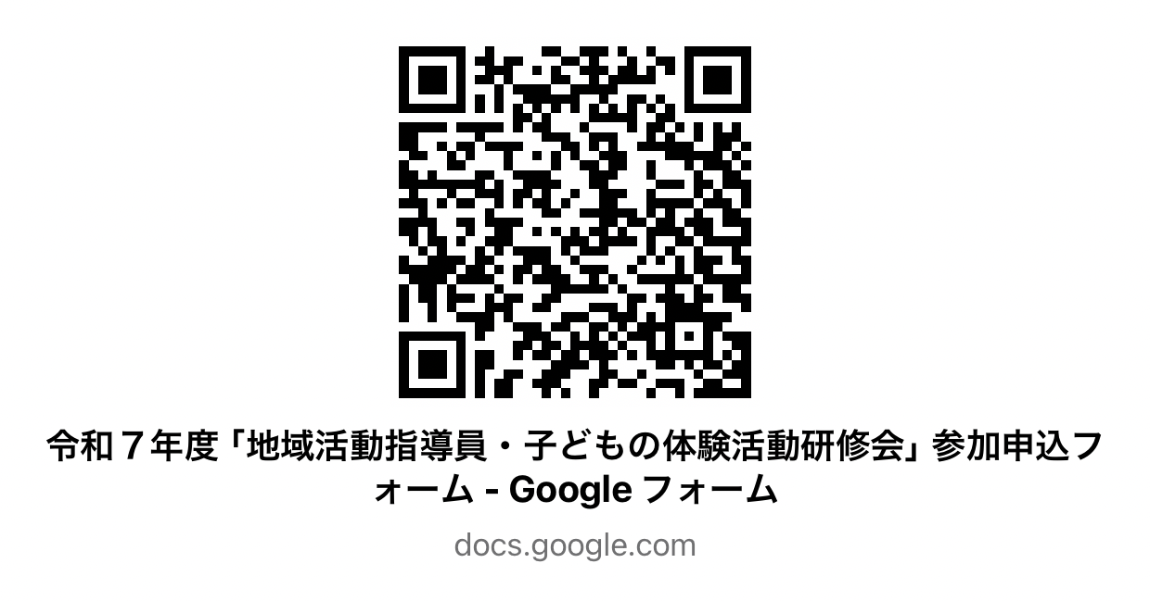
本申込書を以下のメールアドレス宛てに送信してください。
E-mail:fujiwara-k1579@pref.fukuoka.lg.jp
福岡教育事務所 社会教育室 藤原宛

所属名 | 役職名  （担当業務） | 参加者名 | 連絡先 | 備考
 |  |  | ℡
 |  |  | ✉
 |  |  | ℡
 |  |  | ✉
 |  |  | ℡
 |  |  | ✉
 |  |  | ℡
 |  |  | ✉

【連絡事項】
※当日、名刺交換の時間を設定いたします。名札と名刺をご持参ください。
※名刺をお持ちでない方は、当日会場にて簡易的な名刺を作成していただくことも可能です。
【事前アンケート】
現在どのような業務や活動に携わっておられますか。できるだけ詳しくお書きください。
子どもの体験活動を企画・運営する上で、悩みや課題はありますか。できるだけ詳しくお書きください。
講師、実践発表者にお尋ねになりたいことがありましたらご記入ください。

